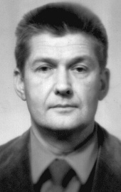
Уважаемые коллеги!

Кафедра механики композитов приглашает всех желающих принять участие в работе научной конференции «Современные задачи механики композитов», посвящённой профессору Борису Ефимовичу Победре, создателю кафедры и её заведующему (1987-2016).
Конференция состоится 27 мая 2019 года с 16:00 в ауд. 14-13 ГЗ МГУ.
В работе конференции предполагается участие сотрудников механико-математического факультета МГУ, выпускников, аспирантов, студентов и друзей кафедры.

Просим оперативно прислать информацию:
1. если планируете сделать доклад или сообщение – ориентировочную тему, содокладчиков, желательно тезисы;
2. желаемая длительность выступления (10 или 20минут);
3. нужно ли оформить разовый пропуск в ГЗ МГУ, полностью ФИО и номер паспорта.

Просьба передать информацию о конференции Вашим друзьям и коллегам, которые также могли бы поучаствовать в её работе.
Будем рады Вашим предложениям по организации и проведению конференции.

С уважением,
коллектив кафедры механики композитов
http://composite.msu.ru
composite_msu@mail.ru
+7-939-43-43

